Министерство науки и высшего образования Российской Федерации

Федеральное государственное бюджетное образовательное учреждение

высшего образования

«Ивановский государственный энергетический университет

имени В. И. Ленина»

Кафедра ПОКС

**Лабораторная работа №2**

Выполнила: студентка 1-41** Игитян Т.А.

Проверил: Зубков В. П.

Иваново 2022

**Условие задачи**

Расстояние между городами

[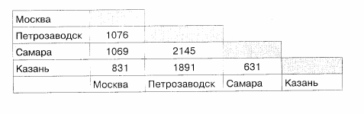](http://edufuture.biz/index.php?title=%D0%A4%D0%B0%D0%B9%D0%BB:19-02-7.jpg)

**Анализ задачи**

Для реализации этой работы понадобились следующие тэги:

* *<center>…</center>* -  выравнивает содержимое контейнера по центру относительно родительского элемента.
* <*table>*…*</table> -* cлужит контейнером для элементов, определяющих содержимое таблицы.
* <*td>*…*</td>* - определяет обычную ячейку в HTML таблице.
* *<tr>…</tr*> -  служит контейнером для создания строки таблицы.

**Исходный код**

**index.html**

<!DOCTYPE *html*>

<html *lang*="en">

  <head>

    <meta *charset*="UTF-8" />

    <meta *http-equiv*="X-UA-Compatible" *content*="IE=edge" />

    <meta *name*="viewport" *content*="width=device-width, initial-scale=1.0" />

    <link *rel*="stylesheet" *href*="./styles.css" />

    <title>Lab 2</title>

  </head>

  <body>

    <table>

      <tr>

        <td>Москва</td>

        <td *class*="column"></td>

        <td *class*="hidden-column"></td>

        <td *class*="hidden-column"></td>

        <td *class*="hidden-column"></td>

      </tr>

      <tr>

        <td>Петрозаводск</td>

        <td><center>1076</center></td>

        <td *class*="column"></td>

        <td *class*="hidden-column"></td>

        <td *class*="hidden-column"></td>

      </tr>

      <tr>

        <td>Самара</td>

        <td><center>1069</center></td>

        <td><center>2145</center></td>

        <td *class*="column"></td>

        <td *class*="hidden-column"></td>

      </tr>

      <tr>

        <td>Казань</td>

        <td><center>831</center></td>

        <td><center>1891</center></td>

        <td><center>631</center></td>

        <td *class*="column"></td>

      </tr>

      <tr>

        <td></td>

        <td>Москва</td>

        <td>Петрозаводск</td>

        <td>Самара</td>

        <td>Казань</td>

      </tr>

    </table>

  </body>

</html>

**style.css**

table { // задание шрифта размера и объединение границы ячеек

  font-family: Arial, Helvetica, sans-serif;

  font-size: 14px;

  border-collapse: collapse;

}

td,

tr { // задание границы и ширины ячеек

  border: 1px solid black;

  width: 100px;

}

*.hidden-column* { // скрытая ячейка

  border-top-style: hidden;

  border-right-style: hidden;

}

*.column* { // задние цвета видимых ячеек

  background-color: rgb(185, 185, 185);

}

**Демонстрация результатов**

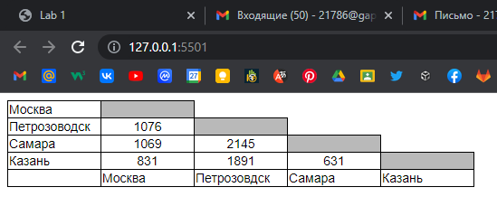

Рисунок 1.Скриншот работы в

веб-браузере Google Chrome

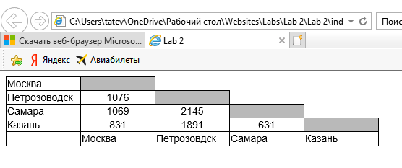

Рисунок 2**.** Скриншот работы в веб-

браузере Internet Explorer

**Заключение**

Результатом выполнения данной лабораторной работы является статичная веб-страница, содержащая таблицу, максимально приближённую к образцу, данному в условии.

В целом в ходе работы я освоила навыки по работе с таблицами в HTML и их стилизации с помощью языка стилей CSS.